МЕТОДИЧЕСКАЯ РАЗРАБОТКА
ОЛИМПИАДА
ПО ПРОФЕССИИ « ПОВАР, КОНДИТЕР»

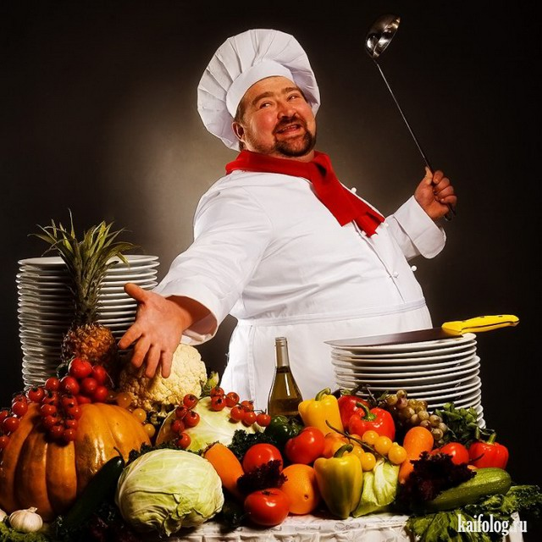

Разработала:

Харлова Наталья Аркадьевна, преподаватель спец .дисциплин БПОУ «Москаленский профессиональный техникум»

Цели:
- выявить степень осознанности и глубины знаний обучающихся, полученных в рамках самостоятельной работы;
- воспитать интерес к углублению знаний по профессии ;
- развить логическое мышление.

ЗАДАНИЯ ОЛИМПИАДЫ:

1.Хрен редьки не слаще . О наличие каких веществ говорит данная пословица?
а) фитонциды б) антоцианы в) флавоны г) гликозиды

2.Определите форму нарезки клубнеплодов по размерам :--
а) длина=4-5 см., сечение =0,3-0,5см. -……….
б) длина=3-4 см.,толщина=0,7-1см. -………..
в) сечение =2-2,5см.-………..
г) сечение 1-1,5см.-………..
д) сечение 0,3-0,5см.-……….

3.Обозначить кулинарное использование кубика среднего размера.
а) для салатов б) в качестве гарнира к холодным блюдам
в) для тушения г) для супов д) для блюда «картофель в молоке»

4.Задача: определить массу нетто при обработке 400 кг. капусты в феврале месяце , если известно, что % отходов равен 20.

5.Продолжите перечисление видов обработки овощей, поясняя их цель.

Вид обработки | Цели обработки
1. сортировка | Удаление посторонних примесей
2. калибровка
3.
4.
5.
6.
6.Даны названия блюд: мороженное, жаркое, горячее, сладкое, холодное. Сколько из них являются самостоятельными блюдами ?
а) одно б) два в) три г) четыре д) пять

7.Дать краткую характеристику основных способов тепловой обработки.
Способ тепловой обработки | Краткая характеристика | Основная температура
1.варка основным способом | В большом количестве воды | 100 ⁰С
2.
3.
4.
5.
6.
8.Познавательный смакворд.

Мера площади +единица электрического сопротивления +монета Лаоса = привлекательное свойство пряных растений.

9.Заполнить таблицу полуфабрикатов из рыбы.

Наименование  полуфабрикатов | Форма полуфабриката | Вид панировки
Котлеты
Биточки
Тефтели
Тельное

10. Ответить на вопросы

1.Искусство приготовления пищи это?(………….).

2.Продукт для приготовления котлет это?(……….).

3.« Одежда» варёной картошки это ? (……….).

11.Отгадай "Загадки"
1. Орехи в земле, листья на земле (……….).
2.Над землёй трава, под землей – алая голова (………).
3. Рос ребёнок – не знал пелёнок, стал стариком – сто пелёнок на нём (……….).
4. Сидит баба на грядках – вся в заплатках, кто заплатку оторвёт, тот заплачет и уйдёт (……..).
5. Лежит Егор под межой, накрыт зелёной фатой (……..).
6.Растёт на грядке зелёная ветка, а на ней красные детки (………).
7. Кругла, да не луна, с хвостом, да не мышь, красна, а не девица (………..).
12."Эрудит"
1. Откуда произошло мясное блюдо «бефстроганов»? ( ………………)
2. Имя автора двойного бутерброда ( …………..).
3. Название маленьких закусочных бутербродов (………..).
4. Каково происхождение слова «кулинария» ? ( ……………………)
5. Имя повара, работавшего в Москве во второй половине 19 века, и прославившегося фирменным салатом ( ……….).
13. "На смекалку"
1.Сколько яиц можно съесть натощак? (……………………………).
2.Сколько нужно варить крутое яйцо? (……………………………).

14."Продолжи пословицу"
1.Назвался груздем …(………..)
2.Первый блин …(…………...)
3.Без труда не вынешь …( ………..)
4.Твоими бы устами да …(………..)
5.С таким человеком каши …(…………..)
6.Что посеешь, то и … (……….)

